（说明：下文为本人毕业设计论文中的机械臂位置算法的截取）

6.2机械臂姿态计算

在摄像臂平行处于机械臂上方，且摄像头镜头无畸变时，可以通过建立数学模型求得钢条a和钢条b的姿态：以图形的左上角为坐标原点，通过前面的图形处理，已求得目标的中心点像素坐标位置，设为P(X,Y),设钢条的长度为L，根据图6-2可以得到公式6-1到公式6-6。

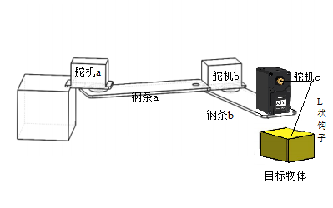

图6-1机械臂结构示意图

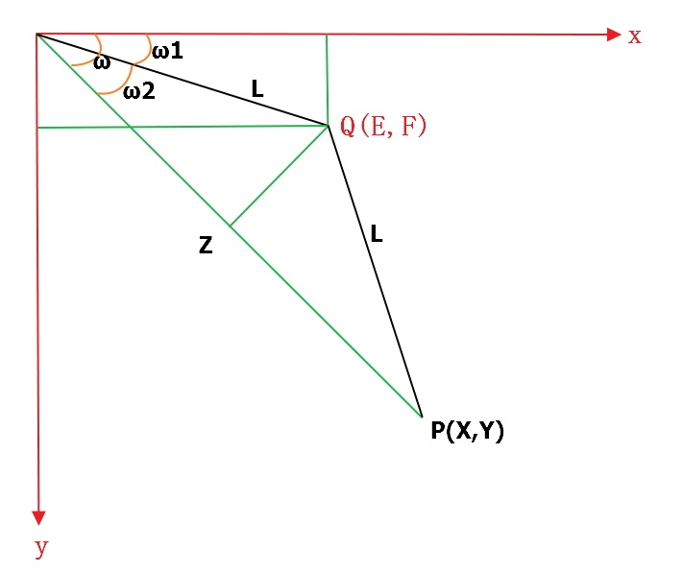

图6-2机械臂位置数学模型

$Z=\sqrt{X^{2}+Y^{2}}$（公式6-1）

$ω2=\cos^{-1}{(\frac{Z}{L*2})}$（公式6-2）

$ω=\tan^{-1}\left(\frac{Y}{X}\right)$（公式6-3） $ω1=ω-ω2$ 
 （公式6-4）

F= $\sin\left(ω1\right)*L$（公式6-5）

E= $\sqrt{L^{2}-F^{2}}$（公式6-6）

计算出 $ω1$ 和 $ω2$ 之后，就可以求出两个舵机相当自身需要旋转的角度：

舵机a需要旋转的角度=90º+ $ω1$（公式6-7）

舵机b需要旋转的角度=2 $ω2$\* （公式6-8）

程序中计算Q点的部分:

#define L 400

Q.y=sin( atan( P.y/(double)P.x )-acos( sqrt( P.x\*P.x+P.y\*P.y)/(2\*L) ) )\*L;

Q.x=sqrt(L\*L-Q.y\*Q.y);